北京工业大学
2022-2023学年 第1学期
信息学部

课程名称： | 计算机网络实验
报告性质： | □作业报告 █实验报告
课程代码： | 0008153 | 教学班名称： | (2022-2023-1)-0008153-1
任课教师： | 朱婉婷 | 学分： | 1
学时： | 32 | 课程性质： | 实践环节必修课
实验编号： | 5 | 班级： | 200802
学号： | 20061109 | 姓名： | 郭波

实验五：互联网控制报文协议（ICMP）实验报告

日期 2022.11.1 地点 软件楼518 姓名 郭波 成绩
一、实验目的
本实验是对应计算机网络课程中网络层所学习的ICMP协议的内容。通过实验，理解ICMP响应信息的请求和回应以及ICMP中TTL超时数据包。通过抓取网络中的数据包，学会区别ICMP响应信息请求和回应以及绘制TTL超时数据包结构。
二、实验内容
1、通过Wireshark抓取ICMP数据包，理解ICMP响应信息的请求和回应，并进行区分请求和回应；
2、通过实验，绘制TTL超时数据包结构。
三、实验环境
- 主机：MacBook Pro（macOS Monterey）；
主机IP地址：172.20.10.3;
子网掩码：255.255.255.240
主机网卡MAC地址：a4:83:e7:d0:ac:56
- 网络连接方式：无线连接
默认网关地址：172.20.10.1
3、抓包工具：Wireshark（v4.0.0）
四、实验步骤
1.打开Wireshark软件，双击本次实验正在使用的网络接口，开始进行抓包。
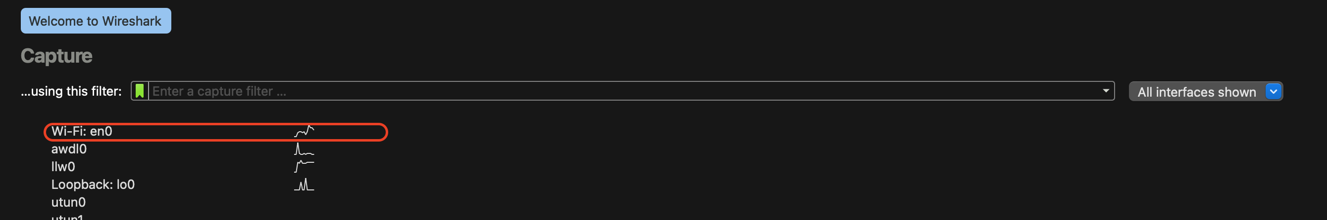
2.在Mac命令模式下利用ping命令来抓取ICMP请求和应答报文。输入命令ping www.baidu.com
3.记录目的地IP地址为110.242.68.3
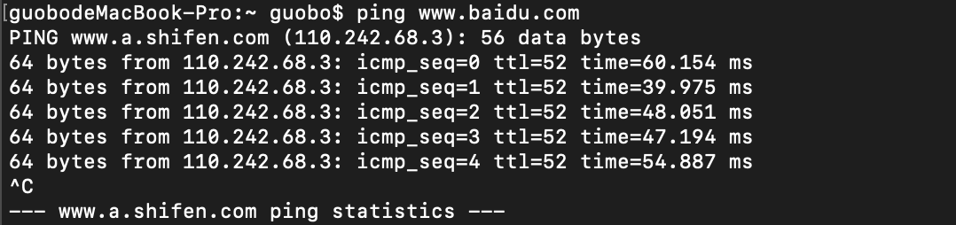
- 使用过滤表达式ip.addr == 110.242.68.3 && icmp对捕获的数据包进行初步筛选
- 从中选取一组回送（Echo）请求与应答报文数据包。
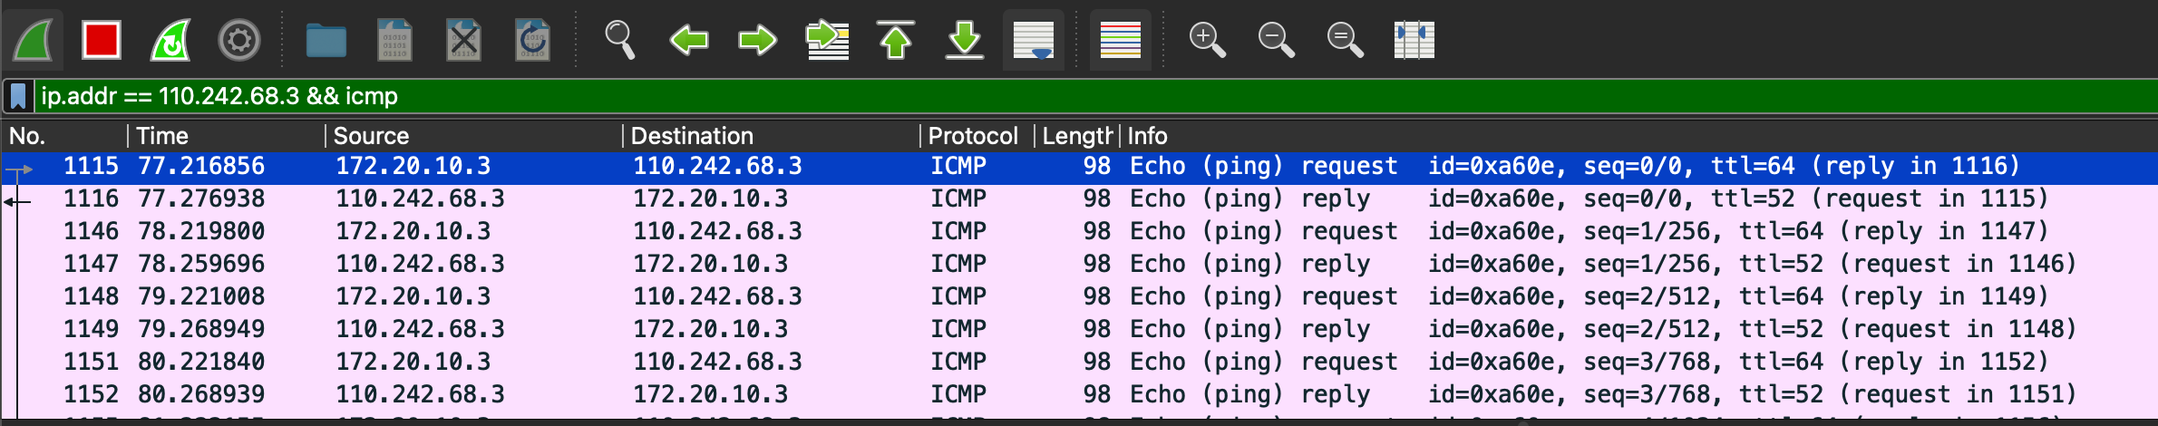
- 观察回送（Echo)请求报文，并进行分析。
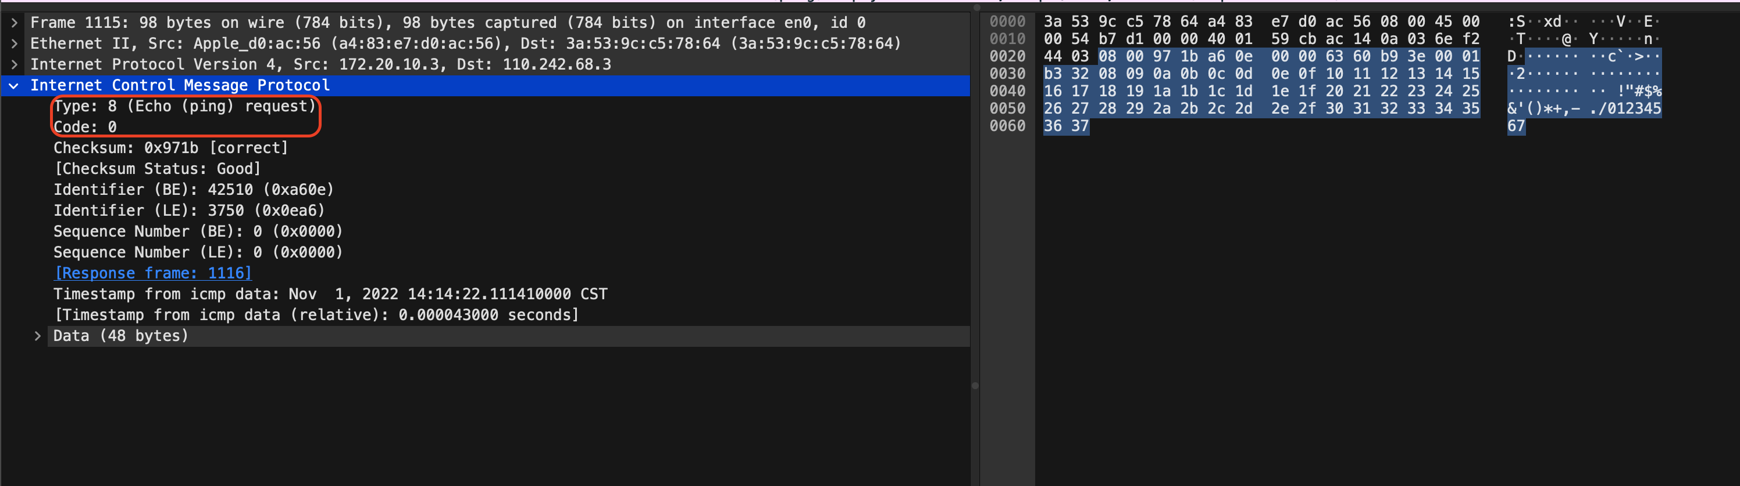
- 观察回送（Echo）应答报文，并进行分析。
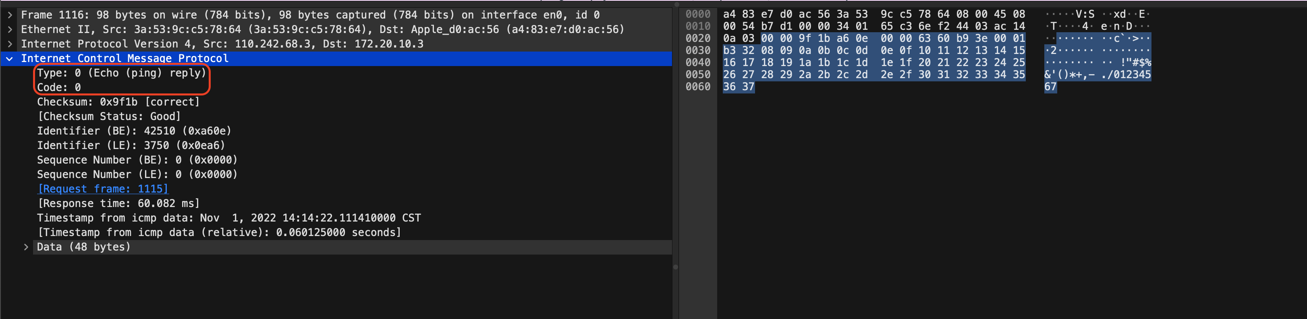
- 利用traceroute命令来抓取ICMP差错报告报文（超时报文）。
输入命令“traceroute www.baidu.com”，并记录IP地址。
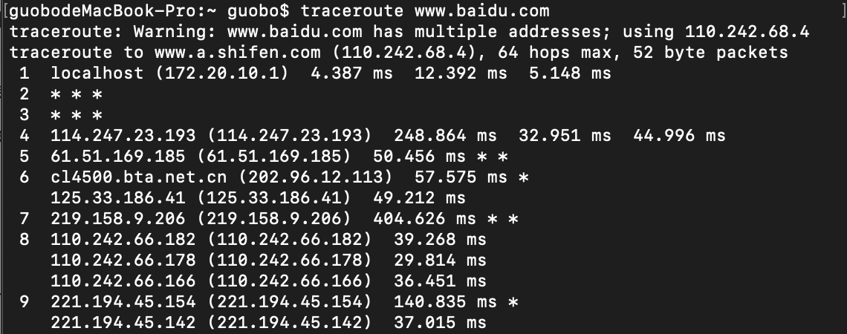
- 使用过滤表达式ip.addr == 110.242.68.4 && icmp对捕获的数据包进行初步筛选
- 从中选取一个超时报文数据包
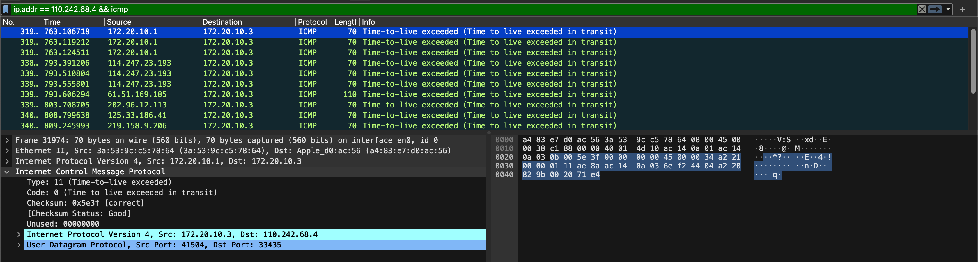
- 观察超时报文，并进行分析。
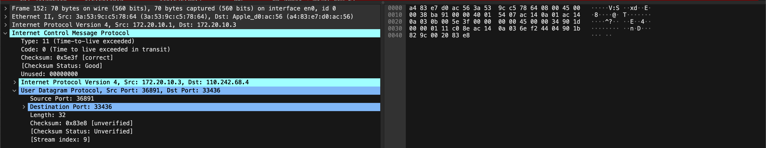
五、实验结果及分析
ICMP回送（Echo）请求结果：
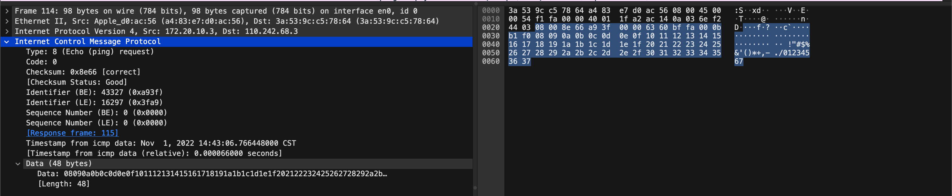
分析：
类型Type：8（Echo（ping）request），回送请求报文类型为8
代码位Code：0
检验和Checksum：0x8e66[correct]，检验和状态：良好
标识符Identifier(BE):43327(0xa93f)
标识符Identifier (LE): 16297 (0x3fa9)
序列号Sequence Number (BE): 0 (0x0000)
序列号Sequence Number (LE): 0 (0x0000)
数据Data (48 bytes)：数据信息（48字节）

ICMP回送（Echo）应答结果：
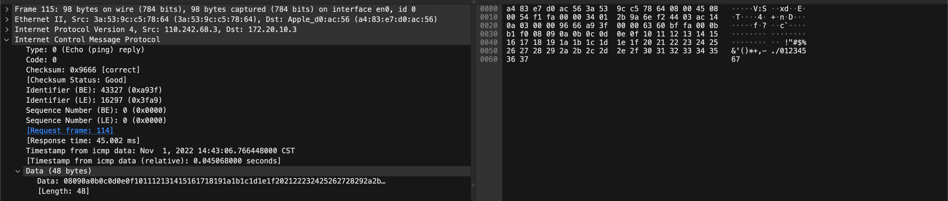
分析：
类型Type: 0 (Echo (ping) reply)，回送应答报文类型为0
代码位Code：0
检验和Checksum: 0x9666 [correct]，检验和状态：良好
标识符Identifier (BE): 43327 (0xa93f)，和请求报文的标识符一致
标识符Identifier (LE): 16297 (0x3fa9)，和请求报文的标识符一致
序列号Sequence Number (BE): 0 (0x0000)，和请求报文的序列号一致
序列号Sequence Number (LE): 0 (0x0000)，和请求报文的序列号一致
数据Data (48 bytes)：数据信息（48字节），和请求报文的数据信息一样

绘制回送（Echo）请求报文格式：
Type: 8 (Echo (ping) request) | Code: 0 | Checksum: 0x8e66 [correct]
Identifier (BE): 43327 (0xa93f)  Identifier (LE): 16297 (0x3fa9) |  | Sequence Number (BE): 0 (0x0000)  Sequence Number (LE): 0 (0x0000)
Data: 08090a0b0c0d0e0f101112131415161718191a1b1c1d1e1f202122232425262728292a2b2c2d2e2f3031323334353637

绘制回送（Echo）应答报文格式：
Type: 0 (Echo (ping) reply) | Code: 0 | Checksum: 0x9666 [correct]
Identifier (BE): 43327 (0xa93f)  Identifier (LE): 16297 (0x3fa9) |  | Sequence Number (BE): 0 (0x0000)  Sequence Number (LE): 0 (0x0000)
Data: 08090a0b0c0d0e0f101112131415161718191a1b1c1d1e1f202122232425262728292a2b2c2d2e2f3031323334353637

ICMP超时报文
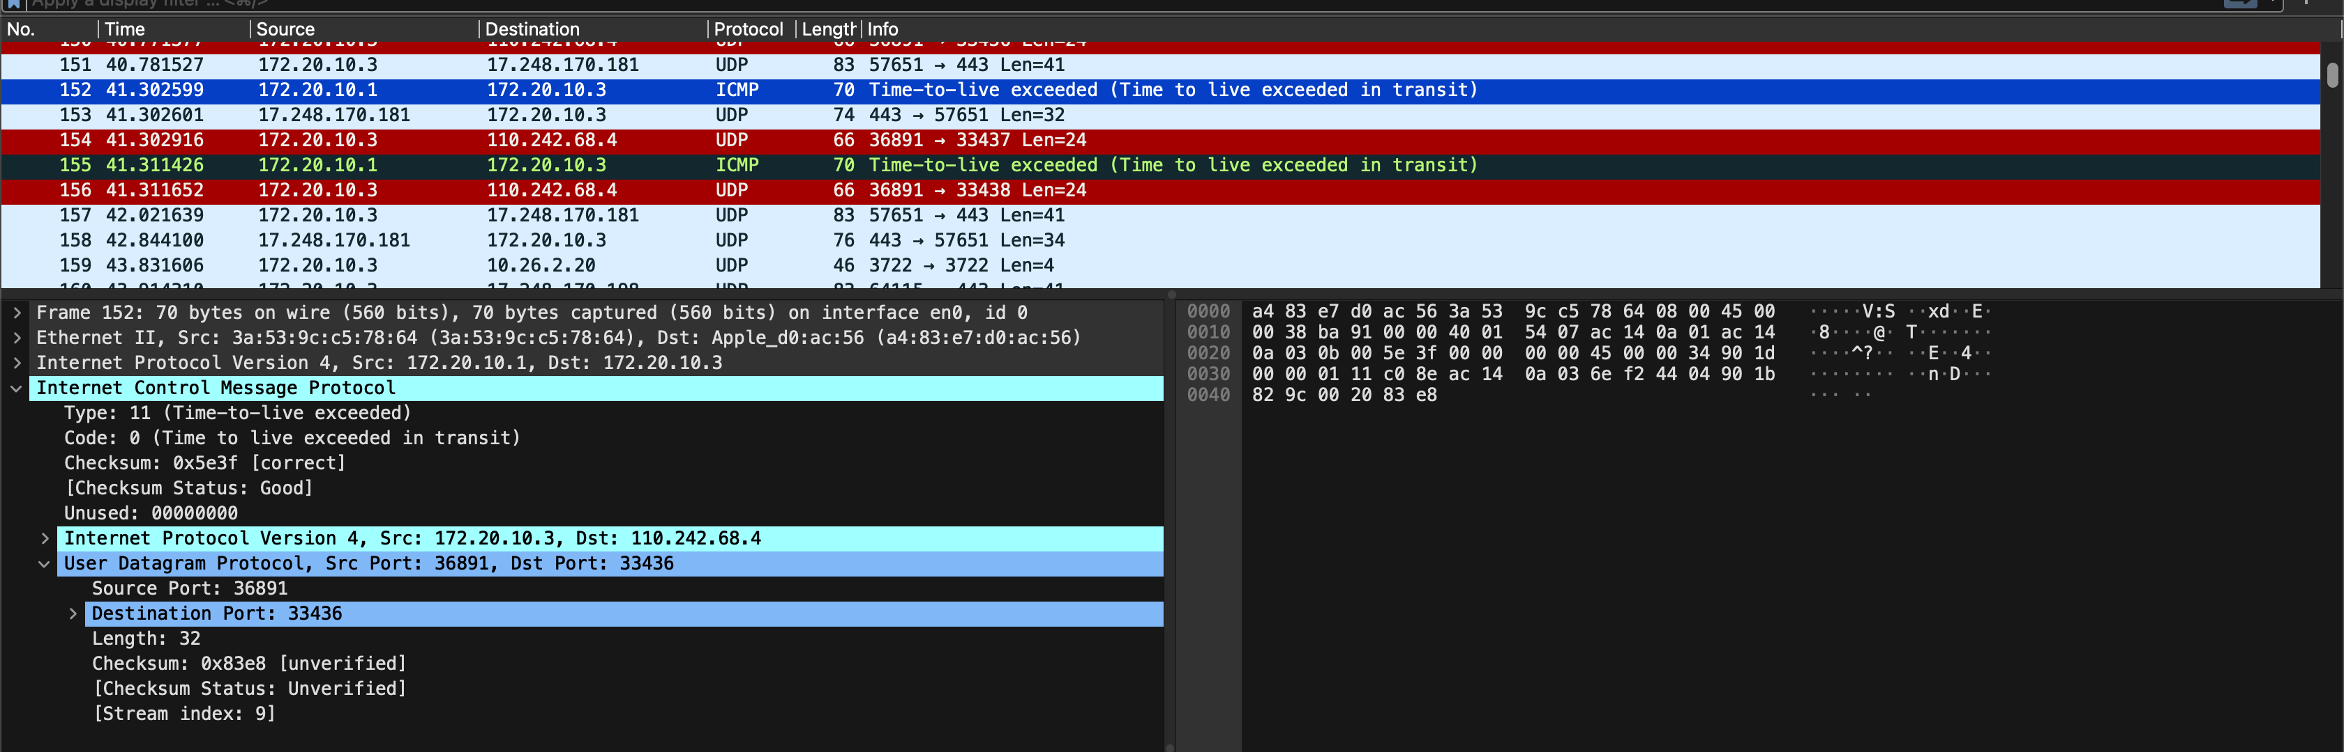
分析：
类型Type: 11 (Time-to-live exceeded)，超时报文类型为11
代码位：Code: 0 (Time to live exceeded in transit)
检验和Checksum: 0x5e3f [correct]，检验和状态：良好
未使用字段Unused: 00000000
原始IP数据报的首部：IPv4数据报首部，20字节
原始IP数据报数据字段的前8个字节：ICMP回送请求报文的前8个字节

绘制ICMP超时报文格式：
Type: 11 (Time-to-live exceeded) | Code: 0 (Time to live exceeded in transit) | Checksum: 0x5e3f [correct]
全0
原始IP数据报的首部：Internet Protocol Version 4, Src: 172.20.10.3, Dst: 110.242.68.4
原始IP数据报数据字段的前8个字节：
User Datagram Protocol, Src Port: 36891, Dst Port: 33437
Source Port: 36891
Destination Port: 33437
Length: 32
Checksum: 0x83e7 [unverified]
[Checksum Status: Unverified]
[Stream index: 10]

目的地不可达报文（切换到校内网）
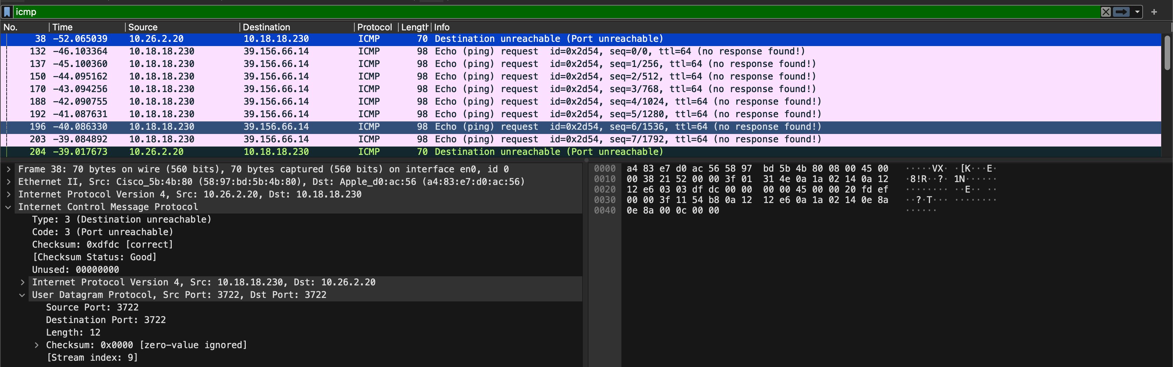
分析：
类型Type: 3 (Destination unreachable)，目的地不可达报文类型为3
代码位：Code: 3 (Port unreachable)
检验和Checksum: 0xdfdc [correct]，检验和状态：良好
未使用字段：Unused: 00000000
原始IP数据报的首部：IPv4数据报首部，20字节
原始IP数据报数据字段的前8个字节：ICMP回送请求报文的前8个字节

绘制ICMP不可达报文格式：
Type: 3 (Destination unreachable) | Code: 3 (Port unreachable) | Checksum: 0xdfdc[correct]
Data: 0f000000
原始IP数据报的首部：Internet Protocol Version 4, Src: 10.18.18.230, Dst: 10.26.2.20
原始IP数据报数据字段的前8个字节：
User Datagram Protocol, Src Port: 3722, Dst Port: 3722
Source Port: 3722
Destination Port: 3722
Length: 12
Checksum:0x0000 [zero-value ignored]
[Stream index: 9]

六、实验心得体会
思考题：在IPv6中，ICMP的作用被扩大，没有ICMPv6，IPv6就无法正常通信。ICMPv6 实现了 IPv4 中的 ICMP（ping命令）、ARP 以及 IGMP 的所有功能，并且增加了邻接点发现、无状态地址配置（包括重复地址检测）、PMTU发现等。
此次实验的主要内容是ICMP报文的相关内容，ICMP报文分为询问报文和差错报告报文。询问报文我分析了回送（Echo）请求与应答报文；差错报告报文我分析了目的地不可导报文和ICMP超时报文。在实验中发现，Windows系统下，使用tracert命令发送的是ICMP数据包，而在macOS（UNIX）系统下，使用traceroute命令发送的是UDP数据包。traceroute命令分为三种模式，分别发送UDP，TCP，ICMP数据包，在此次实验中我使用的是第一种模式。通过实验，我对ICMP协议的相关知识有了更深的理解，对抓取ICMP报文的操作也更加的熟悉。

